Литературный квест по произведению Владислава Петровича Крапивина «Лётчик для особых поручений»
Цель: создание условий для формирования интереса учащихся к творчеству В.П Крапивина.
Задачи:
1. Развитие интереса и любви к чтению
2. Расширять кругозор учащихся
3. Сплочение коллектива учащихся
Планируемые результаты
Личностные: формируется внутренняя положительная позиция школьник к художественной литературе.
Регулятивные: учатся принимать и сохранять учебную задачу, в сотрудничестве с учителем ставить учебные задачи.
Коммуникативные: учатся договариваться и приходить к общему решению в совместной деятельности, использовать речевые средства для эффективного решения коммуникативных задач.
Правила квеста
Класс делится на команды, 5-6 человек. Каждая команда придумывает название, связанное с творчеством В. П. Крапивина. Команды получают маршрутный лист, начинают движение по станциям с разных точек. Передвигаясь от станции к станции, за правильные ответы получают кристаллы. В конце литературного квеста кристаллы закрепляем на модели парусника. Победителем становится команда набравшая большее количество кристаллов.
Содержание квеста
1. Литературная станция
Восстановите из строчек «Песню о клипере». Расставьте рядом со строчками цифры от 1 до 4, указывающие на правильный порядок строк в четверостишиях.
Маленький, но будто настоящий.
Жил-был старый корабельный мастер,
И однажды сделал он кораблик -
Молчаливый, трубкою дымящий.

Но однажды мастер умер,
Был фрегат отделан весь, как чудо,-
И кораблик остался у соседки.
От бизани до бушпритной сетки …

Что ж … Она его не обижала
Только ей ни разу не приснился
Пыль сдувала, под стеклом держала,
Голос шквала или скрип штурвала.

По стеклу ходили тараканы …
Что ей море, якоря и пушки?
Куковала хриплая кукушка
Что ей синий ветер океана? ..

Среди шляпок, старых и затасканных,
Как он жил там – парусная сказка,
Пыльных перьев и гнилого фетра,
Чайный клипер, сын морей и ветра? ..

Повернув бушприт к окну слепому?
Что он видел тёмными ночами,
Или звал кого – нибудь на помощь?
Ветра ждал упрямо и отчаянно?

И проснулись влажные зюйд-весты,
Унесли кораблик на свободу.
Закипели грозовые воды.
Сдвинули потоки домик с места,

Он уплыл по золотым рассветам,
Пусть его хранит капризный ветер
По большим закатам ярко-красным.
На пути далёком и опасном …

Оценка: за каждый правильно составленное четверостишие команда получает кристалл.
Время: 6 минут
Станция Географов
Нарисуйте карту по описанию места
- Ты ступай в Транспортное агентство, туда, где кассы для поездов, самолётов, автобусов, ковров – СА … Кха … В общем, для всего на свете.
- Это на Первомайской улице?
- Нет, это другие кассы. На улице Полярных Капитанов.
Алёшка и не слышал про такую улицу.
- Где это, дедушка?
- А, не знаешь? – хитро сказал старичок. – Слушай. Пойдёшь по Садовой до конца, там будет старый стадион …
- Ага! Мы зимой там военную игру устраивали.
- Ну вот. Ты его не обходи, а найди в заборе щель. И шагай напрямик. А как стадион-то перейдёшь да в другую щель вылезешь, там и будет улица Полярных Капитанов. А кассы – в доме номер двадцать два, по левую руку .. Ну, ступай!
- Спасибо!
Оценка: карты собирают и поводят итог на станции «Творческая мастерская». Карта нарисована точно - 2 кристалла, на карте есть ошибки – 1 кристалл.
Время: 8 минут
Станция Любознательных
Блиц-турнир. Игра «Ромашка» Дети отрываю лепестки цветка и отвечают на выбранный вопрос. Время ответов ограничено – 3 минуты.
1. Каких животных встретим на страницах произведения?
2. Что собирала Софья Александровна?
3. В какой город должен был отправиться Алёша, чтобы найти кораблик?
4. На каком транспорте Алёша отправился искать кораблик?
5. Из каких имён составлено название АнтАркТиДа?
6. Почему Антон стал лётчиком для особых поручений?
Оценка: за каждый правильный ответ команда получает кристалл.
Время: 3 минуты
Станция Изобретателей
Постройте по чертежам самолёт.
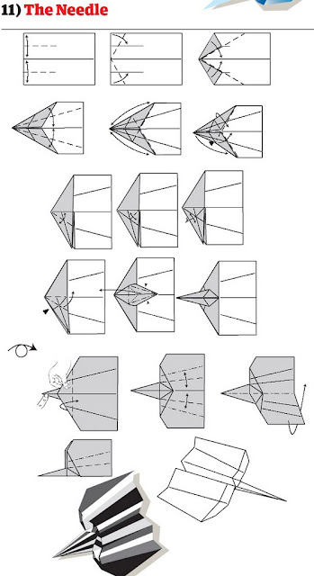
Оценка: Самолёт построен в соответствии с чертежом, аккуратно, точно – 2 кристалла
Самолёт построен неточно – 1 кристалл
При подведении итогов проводится состязание в дальности полёта самолёта. Самолёт, команды, улетевший дальше получает дополнительный кристалл.
Время: 10 минут
Станция Исследователей
Расшифруй названия других произведений вошедших в серию В.П. Крапивина «Летящие сказки», с помощью свечи, акварельных красок и цветных карандашей.
(«Старый дом», «Ковёр-самолёт», «Дети Синего Фламинго», «Возвращение клипера «Кречет», «Тополиная рубашка» написаны воском, молоком, лимонным соком. Дети в ходе эксперимента проявляют записи).
Оценка: за каждое название 1 кристалл
Время: 10 минут
Станция «Ковёр идей»
Каждая команда должна придумать продолжение истории про Летчика для особых предложений.
Оценка: организаторы начисляют 1, 2, 3 кристалла за работу. Учитывая критерии: оригинальность, стиль автора,
Время: 10 минут
Станция «Творческая мастерская»
Все дети встречаются на данной станции.
Дети при подготовке к квесту дома готовят иллюстрации к произведению, а на станции должны составить книжку – иллюстраций. К каждой иллюстрации подобрать отрывок из произведения, 1 -2 предложения. Собирают все рисунки в книжку, рисуют обложку.
Подведение итогов. Рефлексия
Метод «Игра в прилагательные»
Все участники садятся в круг.
Каждый участник называет одно прилагательное, которое характеризует квест.
Метод «Всё у меня в руках»
Каждый участник получает белый лист и карандаш.
Обведите руку. Напишите на:
- большом пальце какие фрагменты произведения я хочу перечитать;
- указательный над какими качествами своего характера ч бы хотел поработать;
- средний , что мне понравилось во время квеста;
- безымянный моё настроение;
- мизинец, что ещё хотел прочитать.

